**第10节　实验：测定电池的电动势和内阻**



1．由*E*＝*U*＋*Ir*知，只要测出*U*、*I*的两组数据，就可以列出两个关于*E*、*r*的方程，从而解出*E*、*r*，因此用电压表、电流表加上一个可变电阻就能测*E*、*r*，电路图如图1所示．

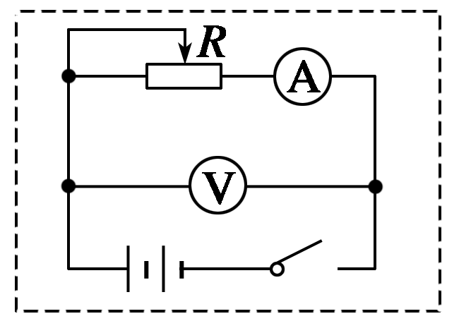

图1

若采用此方法，为了减小误差，可以多测几组*I*和*U*的数据，分别列出若干组联立方程．求出若干组*E*和*r*，最后以*E*的平均值和*r*的平均值作为实验结果．或以*I*为横坐标，*U*为纵坐标建立直角坐标系．据实验数据描点．此时大致可以看出这些点呈直线分布，如果发现个别明显错误的数据，应该把它剔除．用直尺画一条直线，使尽量多的点落在这条直线上，不在直线上的点能均匀分布在直线两侧，这条直线就能很好地代表*U*—*I*关系，这条直线与*U*轴的交点表示*I*＝0，属于断路的情况，这时的电压*U*等于电动势，这条直线与*I*轴的交点表示*U*＝0，属于短路的情况，根据短路电流*I*短跟电源内阻*r*、电动势*E*的关系*r*＝，就可计算出电源的内阻．

2．由*E*＝*IR*＋*Ir*可知，只要能得到*I*、*R*的两组数据，列出关于*E*、*r*的两个方程，就能解出*E*、*r*，用到的器材有电源、开关、变阻箱、电流表，电路图如图2所示．

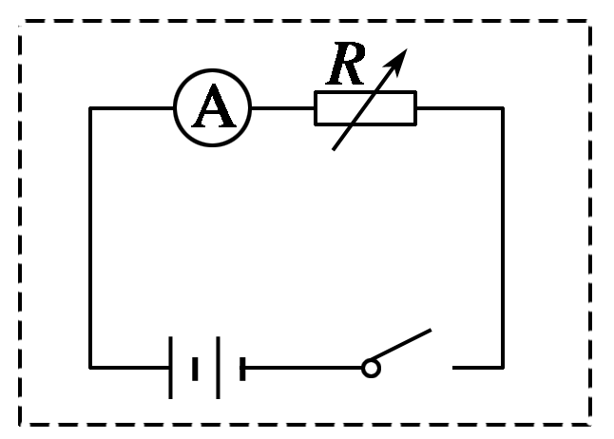

图2

3．由*E*＝*U*＋*r*知，如果能得到*U*、*R*的两组数据，列出关于*E*、*r*的两个方程，就能解出*E*、*r*，用到的器材是电源、开关、变阻箱、电压表，电路图如图3所示．

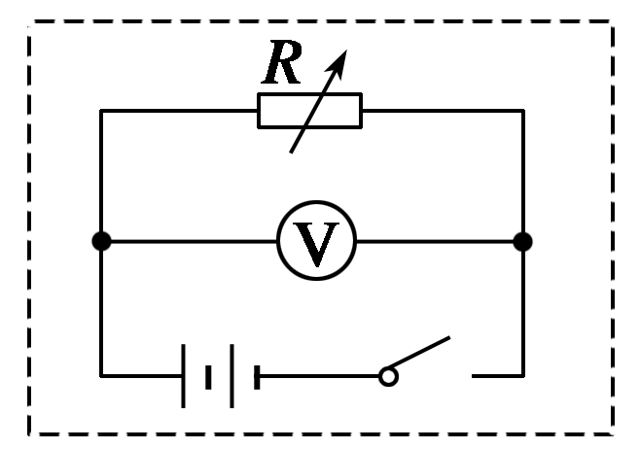

图3

4．用伏安法测电池的电动势和内阻的实验中，下列说法中错误的是(　　)

A．应选用旧的干电池作为被测电源，以使电压表读数变化明显

B．应选用内阻较小的电压表和电流表

C．移动滑动变阻器的滑片时，不能使滑动变阻器短路造成电流表过载

D．使滑动变阻器阻值尽量大一些，测量误差才小

**答案**　BD

**解析**　选用电表时应选用内阻较大的电压表和内阻较小的电流表；同时，滑动变阻器的阻值不能太大，如果太大不便于调节．

5．为测定电池的电动势和内阻，待测电池、开关、导线配合下列仪器可达到实验目的的是(　　)

A．一只电流表和一只电阻箱

B．一只电压表和一只电阻箱

C．一只电流表和一个滑动变阻器

D．一只电压表和一个滑动变阻器

**答案**　AB

**解析**　由*E*＝*IR*＋*Ir*知测*E*、*r*用一只电流表测电流，用电阻箱改变外电阻并可读出阻值，只要获得两组*I*、*R*数据即可求得*E*、*r*，用滑动变阻器无法确定接入电路的电阻，故A正确，C不可行；由*E*＝*U*＋·*r*知测*E*、*r*用一只电压表和一只电阻箱可获得两组*U*、*R*值求出*E*、*r*，故B可行；若用一只电压表和一个滑动变阻器不可以，因滑动变阻器接入电路的阻值无法确定，故D不能达到目的．



**【概念规律练】**

**知识点一　实验原理**

1．在测量电源电动势和内阻的实验中，电源的电动势约为6 V，内阻约为0.5 Ω，电流表的内阻为0.5 Ω，电压表的内阻为6 kΩ.为了减小实验误差，应当采用的电路是选项中的(　　)

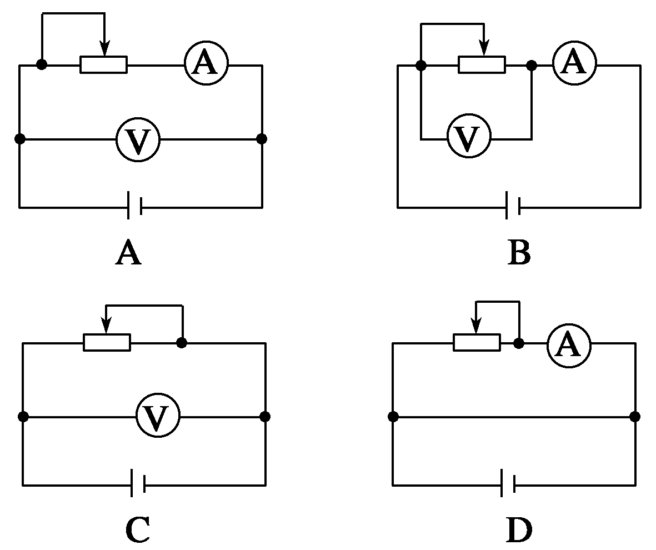

**答案**　A

**解析**　电流表的内阻与电源的内阻差不多，采用电流表外接法．B图测的实际上是电源内阻和电流表内阻之和，误差较大，故选A、D图错误，C图无法测出．

2．图4是根据某次测定电源的电动势和内阻的实验记录的数据作出的*U*－*I*图象，下列关于这个图象的说法中正确的是(　　)

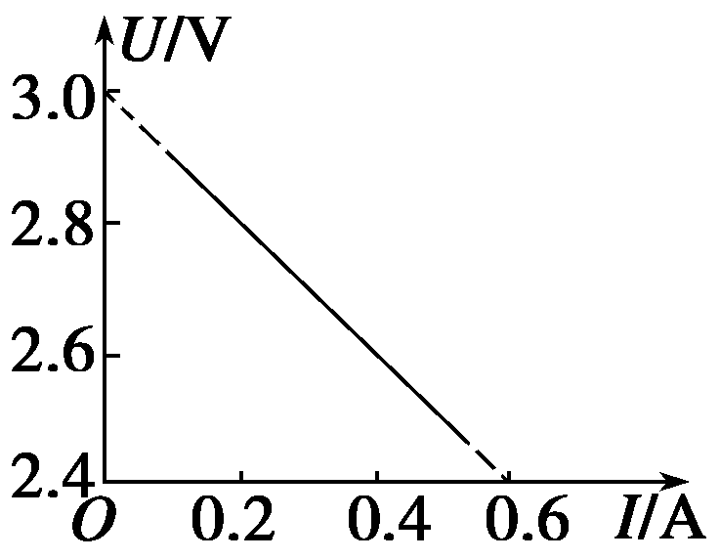

图4

A．纵轴截距表示待测电源的电动势，即*E*＝3.0 V

B．横轴截距表示短路电流，即*I*0＝0.6 A

C．根据*r*＝，计算出待测电源内阻为5 Ω

D．根据*r*＝||，计算出待测电源内阻为1 Ω

**答案**　AD

**解析**　由于纵坐标并非从零开始，故横轴截距不是短路电流，内阻*r*＝||＝ Ω＝1 Ω.

**知识点二　电路的连接**

3．如图5所示是测量两节干电池组成的串联电池组的电动势和内电阻的实验所用器材，用实线将它们连成实验电路．

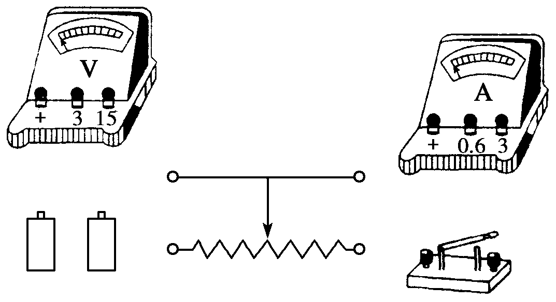

图5

**答案**　见解析图

**解析**

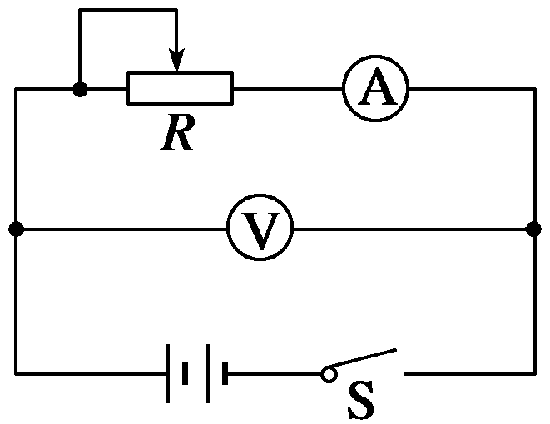

甲

首先画出实验电路图如右图甲所示．依据电路图连接实物图如图乙所示．因为待测电源电动势约为3 V，所以电压表选用0～3 V的量程；干电池的允许电流一般在0.5 A左右，所以电流表应选用0～0.6 A的量程；还有一点就是注意开关闭合前，要使变阻器接入电路的阻值尽量大些，保护电流表，以防烧坏．

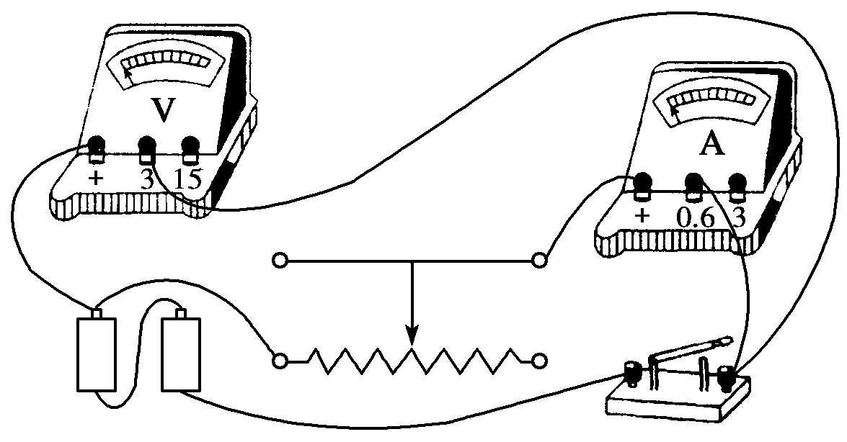

乙

**方法总结**　连接实物电路图时，要注意以下几点：

(1)先画出原理图，这是连接实物的依据．

(2)先接干路，再接支路，例如本题中电压表可看做支路，因此先把电源、开关、电流表、滑动变阻器依顺序连成闭合电路，最后再把电压表的正负接线柱连接到相应的位置．

(3)注意电源的正负极、电表的正负接线柱、电表量程的选择以及滑动变阻器接线柱的合理选用．

**【方法技巧练】**

**一、实验器材的选择方法**

4．用如图6所示电路，测定一节干电池的电动势和内阻．电池的内阻较小，为了防止在调节滑动变阻器时造成短路，电路中用一个定值电阻*R*0起保护作用．除电池、开关和导线外，可供使用的实验器材还有：

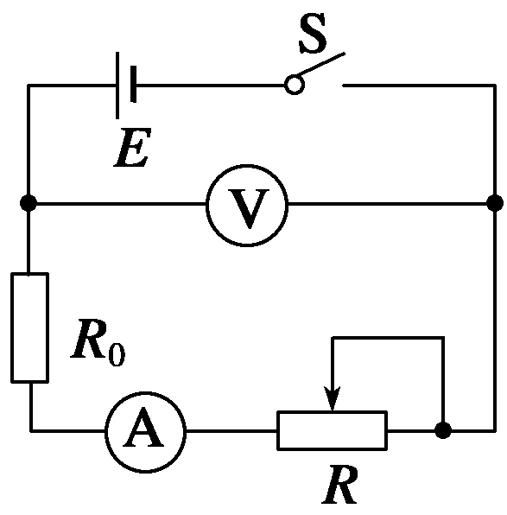

图6

(a)电流表(量程0.6 A、3 A)；

(b)电压表(量程3 V、15 V)；

(c)定值电阻(阻值1 Ω、额定功率5 W)；

(d)定值电阻(阻值10 Ω、额定功率10 W)；

(e)滑动变阻器(阻值范围0～10 Ω、额定电流2 A)；

(f)滑动变阻器(阻值范围0～100 Ω、额定电流1 A)．

那么：

(1)要正确完成实验，电压表的量程应选择______ V，电流表的量程应选择________ A；*R*0应选择________ Ω的定值电阻，*R*应选择阻值范围是________ Ω的滑动变阻器．

(2)引起该实验系统误差的主要原因是________．

**答案**　(1)3　0.6　1　0～10　(2)电压表的分流

**解析**　(1)一节干电池的电动势为1.5 V，所以电压表量程选择3 V即可，一节干电池的允许电流在0.6 A以下，因此电流表量程选择0.6 A即可．

*R*0起保护作用使电路中的电流在0.6 A以下，若选用定值电阻10 Ω，估算最大电流为

*I*max＝<＝A＝0.3 A

则电流表指针指在半刻度以下，测量误差太大，因此定值电阻应选用1 Ω.

若选用滑动变阻器0～100 Ω的，则使用范围太小，不方便操作，因此选用滑动变阻器0～10 Ω即可．

(2)电流表应测量通过电源的电流，但由于电压表的分流作用，电流表实际测量的电流值比通过电源的电流小，所以引起该实验误差的主要原因是电压表的分流．

**二、实验数据的处理方法**

5．用电流表和电压表测定电池的电动势*E*和内阻*r*，所用电路如图7(a)所示，一位同学测得的六组数据如下表所示.

|  |  |  |  |  |  |  |
| --- | --- | --- | --- | --- | --- | --- |
| 组别 | 1 | 2 | 3 | 4 | 5 | 6 |
| 电流*I*/A | 0.12 | 0.20 | 0.31 | 0.32 | 0.50 | 0.57 |
| 电压*U*/V | 1.37 | 1.32 | 1.24 | 1.18 | 1.10 | 1.05 |

(1)试根据这些数据在图(b)中作出*U*—*I*图线．

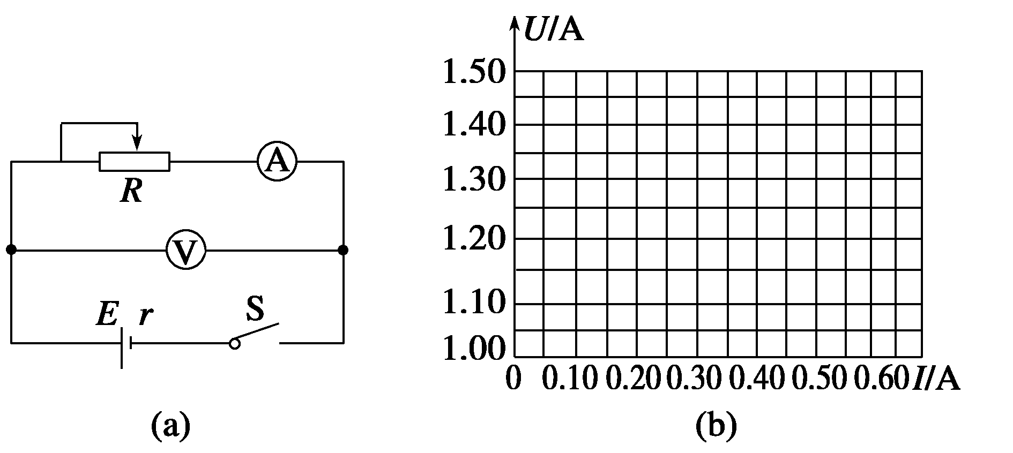

图7

(2)根据图线求出电池的电动势*E*＝________ V，电池的内阻*r*＝________ Ω.

**答案**　(1)见解析图　(2)1.45　0.69

**解析**　本题考查用作图法处理实验数据的能力．作图线时应使尽可能多的点落在直线上，个别偏离太大的点应舍去，图线如下图所示．由图线与纵轴的交点可得电动势*E*＝1.45 V，再读出图线与横轴交点的坐标(1.00,0.65)，由*E*＝*U*＋*Ir*得*r*＝≈0.69 Ω.

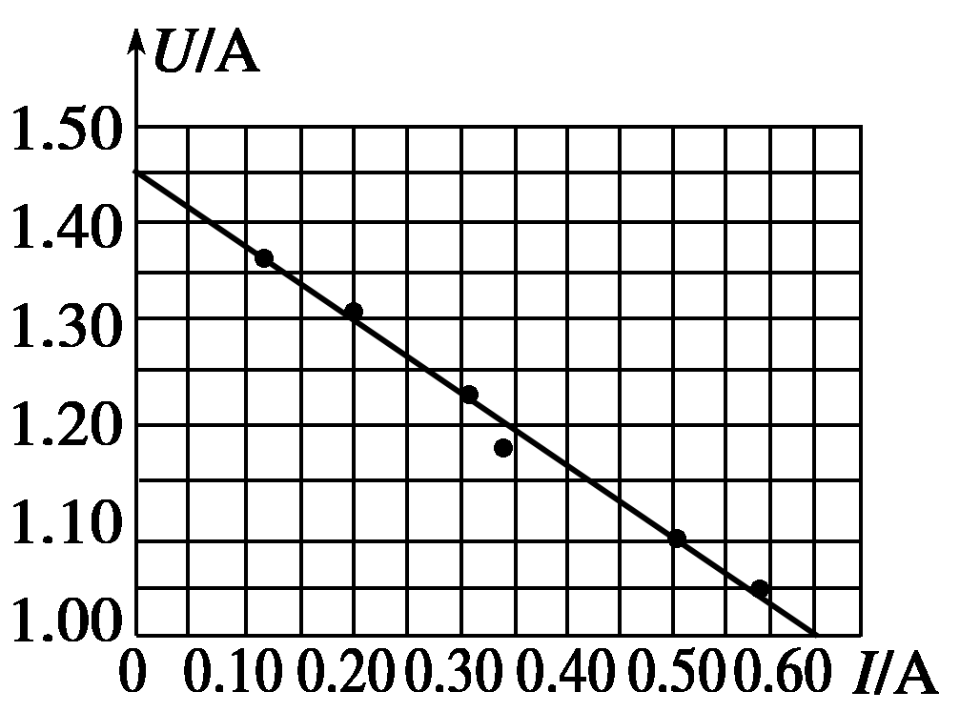

**点评**　在画*U*—*I*图象时，要尽量使多数点落在直线上，不在直线上的点均匀分布在直线的两侧，个别偏离直线太远的点可舍去，这样可减少偶然误差，提高测量精度．

6．在测电源电动势和内阻的实验中，用电源、电阻箱、电压表连成如图8所示的电路．一位同学记录的6组数据见下表：

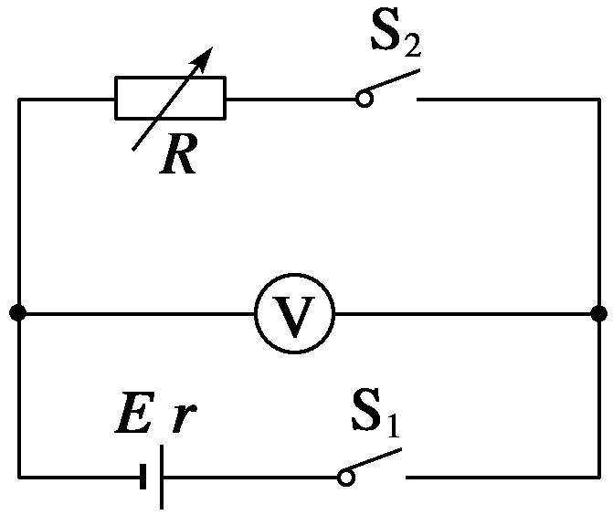

图8

|  |  |  |  |  |  |  |
| --- | --- | --- | --- | --- | --- | --- |
| *R*/Ω | 2.0 | 3.0 | 6.0 | 10 | 15 | 20 |
| *U*/V | 1.30 | 1.36 | 1.41 | 1.48 | 1.49 | 1.50 |

根据这些数据选取适当的坐标轴，并在图9所示的方格纸上画出图线，根据图线读出电源的电动势*E*＝________ V，求得电源的内阻*r*＝________ Ω.

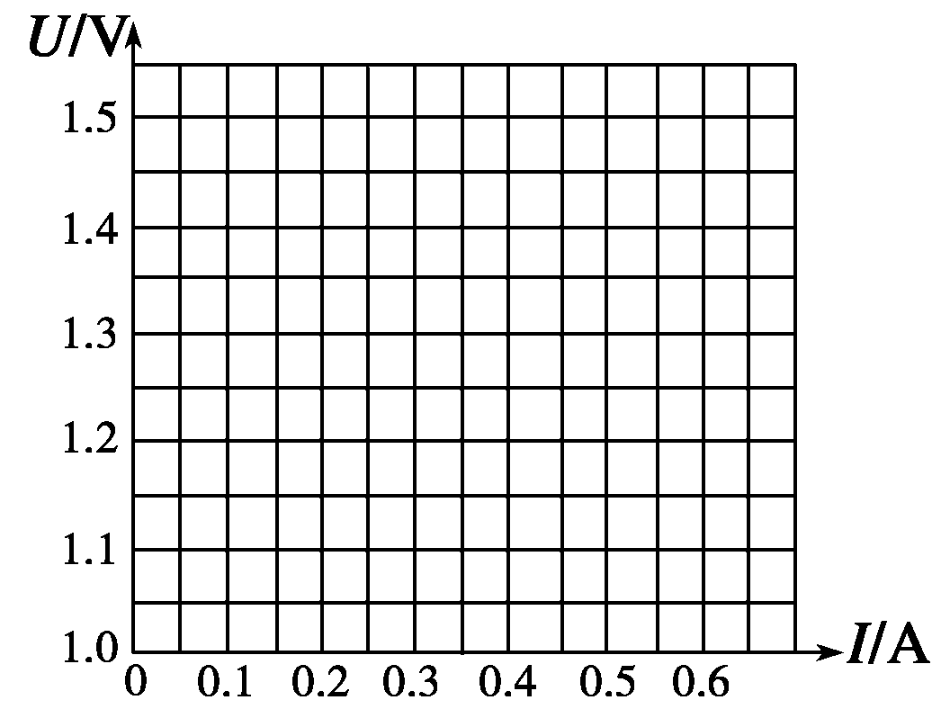

图9

**答案**　1.53　0.35

**解析**　由记录的六组数据可求出各电阻值时的电流，由题表可得下表*U*—*I*值：

|  |  |  |  |  |  |  |
| --- | --- | --- | --- | --- | --- | --- |
| *U*/V | 1.30 | 1.36 | 1.41 | 1.48 | 1.49 | 1.50 |
| *I*/A | 0.65 | 0.45 | 0.24 | 0.15 | 0.10 | 0.075 |

用纵轴表示*U*，横轴表示电流*I*.用描点法描出*U*—*I*图线(如下图所示)，纵坐标上截距为1.53 V，所以*E*＝1.53 V．由*E*＝*U*1＋*Ir*＝1.3 V＋0.65 A·*r*＝1.53 V，得*r*＝0.35 Ω.

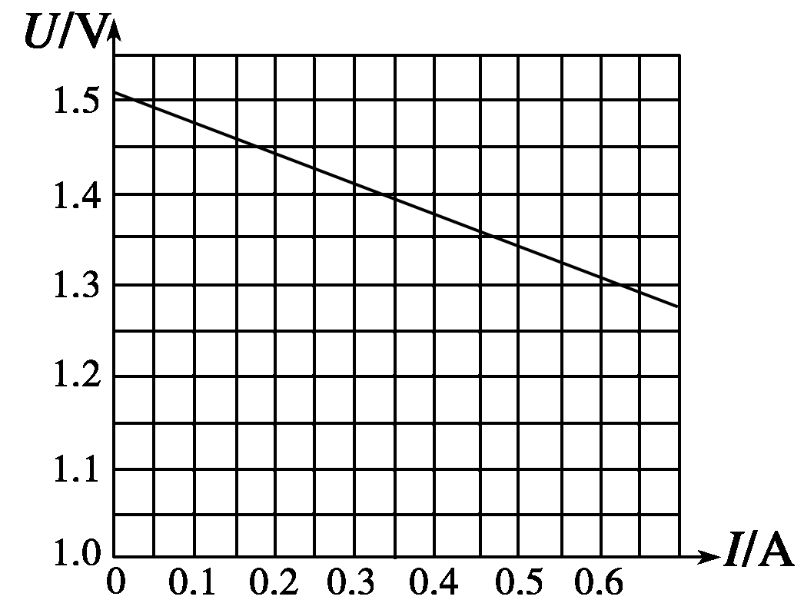

**三、测定电源的电动势和内阻**

7．在做测干电池电动势和内阻的实验时备有下列器材可供选用．

A．干电池(电动势约为1.5 V)

B．直流电流表(量程为0～0.6～3 A,0.6 A挡内阻为0.10 Ω，3 A挡内阻为0.025 Ω)

C．直流电压表(量程为0～3～15 V,3 V挡内阻为5 kΩ，15 V挡内阻为25 kΩ)

D．滑动变阻器(阻值范围为0～15 Ω，允许最大电流为1 A)

E．滑动变阻器(阻值范围为0～1 000 Ω，允许最大电流为0.5 A)

F．开关

G．导线若干

H．电池夹

(1)将选定的器材按本实验要求的电路(系统误差较小)给图10所示的实物图连线．

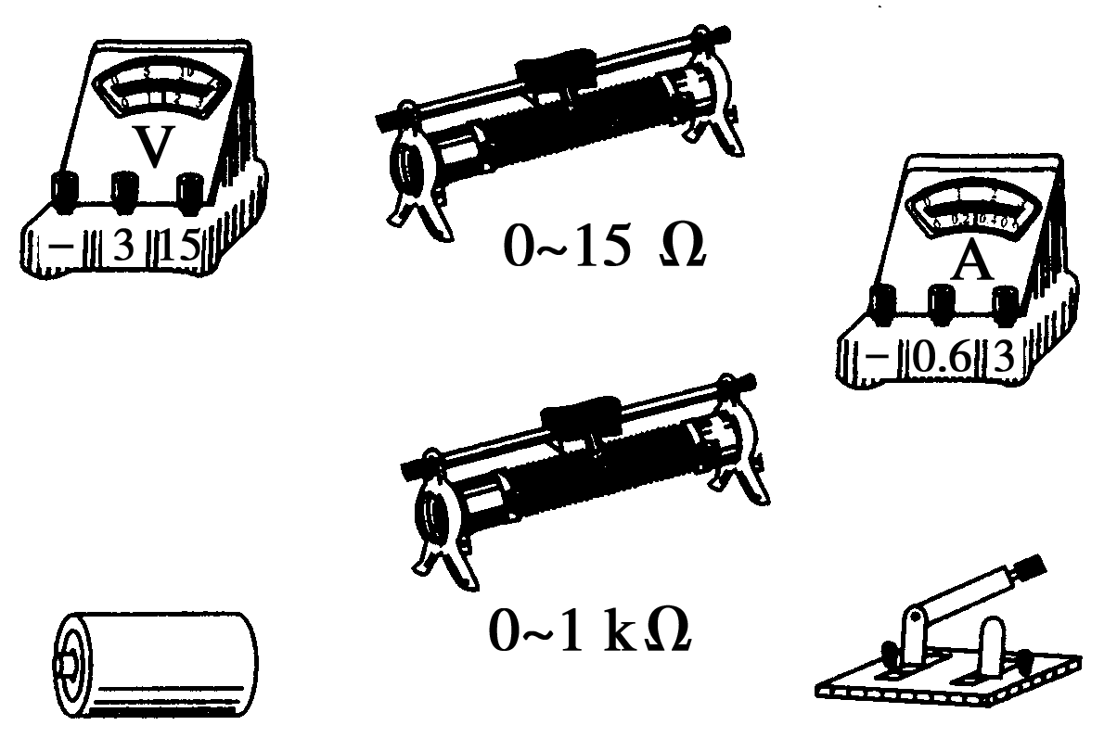

图10

(2)根据实验记录，画出的*U*—*I*图象如图11所示，可得待测电池的内阻*r*＝________ Ω.

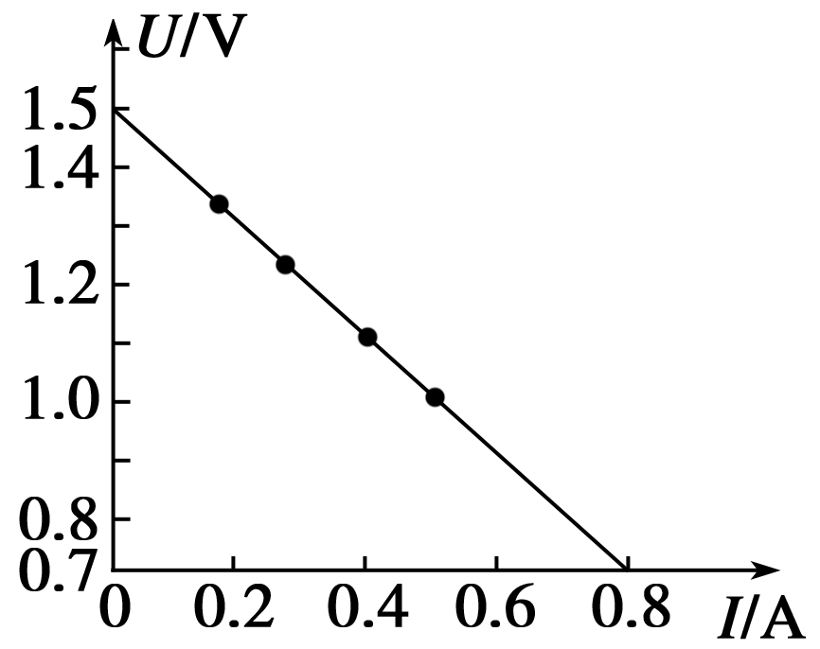

图11

**答案**　(1)如下图所示　(2)1

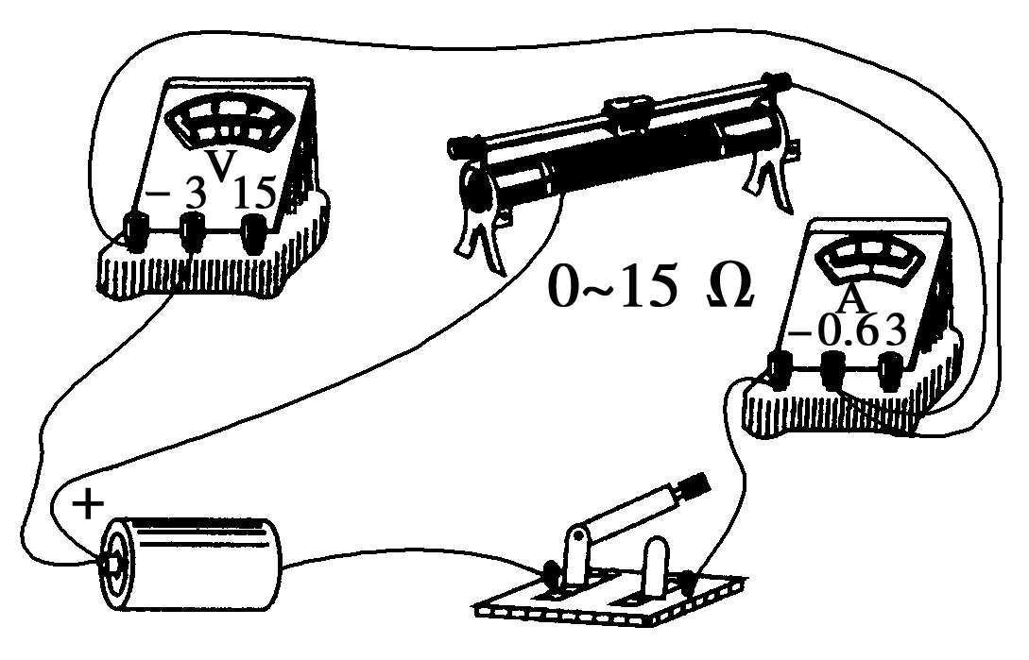

**解析**　(1)实物连接图如上图所示，首先是仪器选择，只有1节干电池，故电压表选C(0～3 V)；整个实验电路中只要不造成短路现象，在此实验中电池放

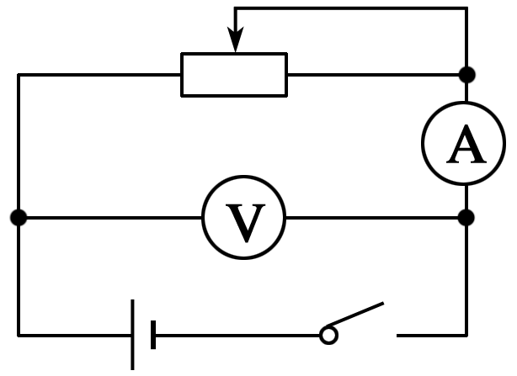

电电流也不宜超过0.6 A为宜，故电流表量程应选B(0～0.6 A)；由以上知滑动变阻器应选D(0～15 Ω)；还要用开关F、导线G和电池夹H.其次是电路选择，题目要求系统误差较小，应采用右图所示的电路．所以选用器材代号为：A、B(0～0.6 A)、C(0～3 V)、D(0～15 Ω)、F、G、H.

(2)由*U*—*I*图象可知*E*＝1.5 V，*r*＝ Ω＝1 Ω.

**点评**　恰当选择器材是做好实验的基础．要遵循科学性、准确性、安全性的原则．此处还应特别注意，图象纵坐标不是从零开始，所以*r*≠ Ω.



1．下列给出多种用伏安法测电池电动势和内阻的数据处理方法，其中既能减小偶然误差又直观、简便的是(　　)

A．测出两组*I*、*U*的数据，代入方程组*E*＝*U*1＋*I*1*r*和*E*＝*U*2＋*I*2*r*，求出*E*和*r*

B．多测几组*I*、*U*的数据，求出几组*E*、*r*，最后分别求出其平均值

C．测出多组*I*、*U*的数据，画出*U*—*I*图象，再根据图象求*E*、*r*

D．多测几组*I*、*U*的数据，分别求出*I*和*U*的平均值，用电压表测出断路时的路端电压即为电动势*E*，再用闭合电路欧姆定律求出内电阻*r*

**答案**　C

**解析**　A中只测两组数据求出*E*、*r*，偶然误差较大；B中计算*E*、*r*平均值虽然能减小误差，但太繁琐；D中分别求*I*、*U*的平均值是错误的做法．

2. 用如图12所示的电路测定电池的电动势和内阻，根据测得的数据作出了如图13所示的*U*—*I*图象，由图象可知(　　)

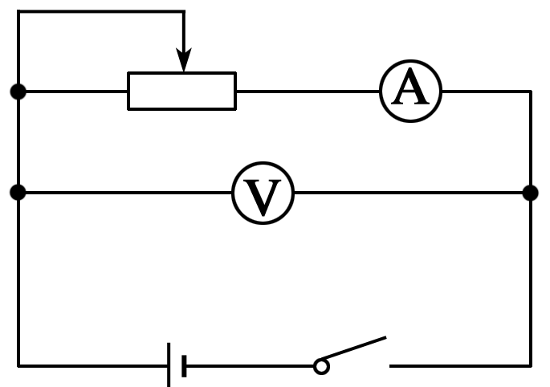

图12

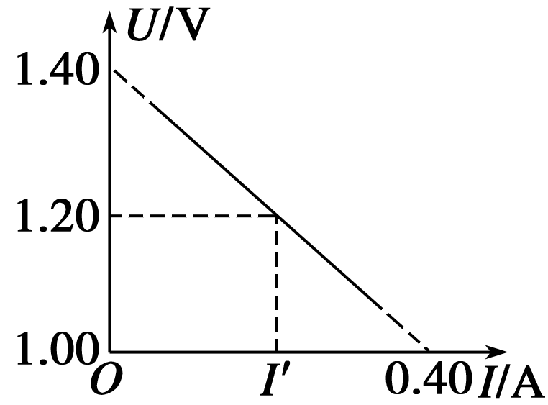

图13

A．电池电动势为1.40 V

B．电池内阻值为3.50 Ω

C．外电路短路时的电流为0.40 A

D．电压表的示数为1.20 V时，电流表的示数*I*′约为0.20 A

**答案**　AD

**解析**　图象与纵坐标的交点为电池的电动势*E*＝1.40 V；电池内阻*r*＝ Ω＝1 Ω；

根据*E*＝*U*＋*I*′*r*，代入数据得*I*′＝＝ A＝0.20 A.

3. 有三组同学分别测量三节干电池的电动势和内电阻，利用图线处理测得的数据，画出*U*—*I*图线如图14所示，则三组同学测得的干电池电动势*Ea*、*Eb*、*Ec*大小关系是________，内电阻*ra*、*rb*、*rc*大小的关系是________．(用“>”、“＝”或“<”表示)

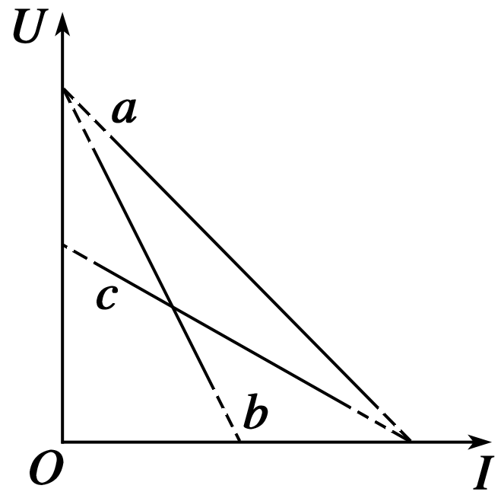

图14

**答案**　*Ea*＝*Eb*>*Ec*　*rb*>*ra*>*rc*

4. 用一只高阻值的电压表和电阻箱，可以测得电源的电动势和内阻，按图15所示连接电路，实验时先闭合S1，从电压表中读得*U*1＝2 V，再闭合S2，改变电阻箱的电阻，当*R*＝24 Ω时，*U*2＝1 V，由上述数据可知，该电池的电动势*E*＝________，内阻*r*＝________.

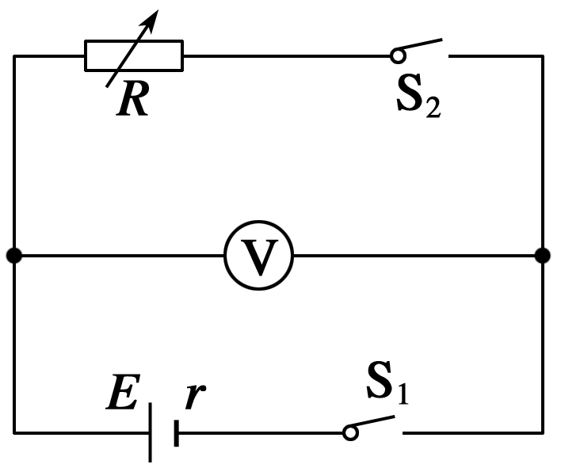

图15

**答案**　2 V　24 Ω

**解析**　由题意可知，电压表内阻为高阻值，则在先闭合S1时，*U*1＝*E*＝2 V；当再闭合S2且*R*＝24 Ω，*U*2＝1 V时，*I*＝＝ A，由闭合电路电压关系有*U*内＝*E*－*U*2＝1 V．则*r*＝＝24 Ω.

5．在“测定电源的电动势和内阻”的实验中，已连接好部分实验电路．

(1)按如图16甲所示的实验电路，把图乙中剩余的电路连接起来．

(2)在如图乙所示的电路中，为避免烧坏电表，闭合开关前，滑动变阻器的滑片应置于________端(填“*A*”或“*B*”)．

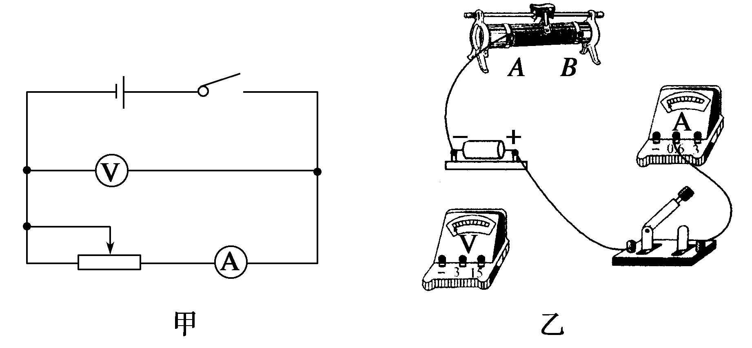

图16

(3)图17是根据实验数据作出的*U*—*I*图象，由图可知，电源的电动势*E*＝________ V，内阻*r*＝________ Ω.

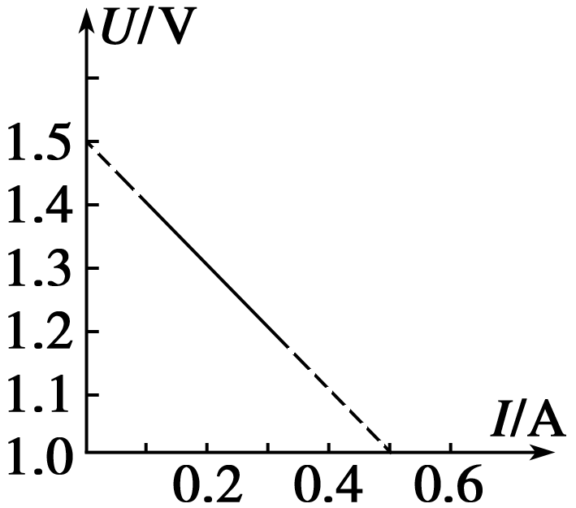

图17

**答案**　(1)见解析　(2)*B*　(3)1.5　1.0

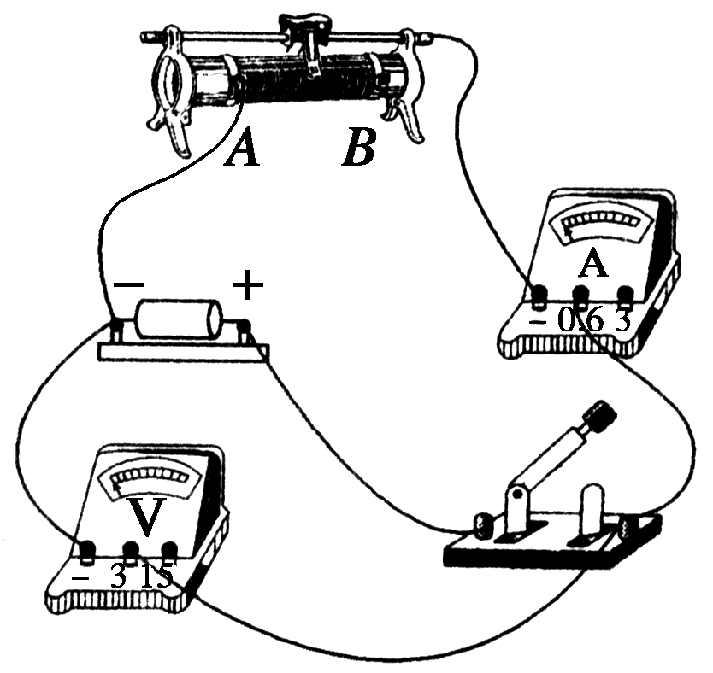

**解析**　(1)电路连接如右图．

(2)闭合开关前，滑动变阻器接入电路中的阻值应该最大，故滑片应置于*B*端．

(3)由图象可知，电源电动势为1.5 V，内阻*r*＝ Ω

＝1.0 Ω.

6．给你一个伏特表、一个电阻箱、开关及导线等，如何根据闭合电路欧姆定律测出一节干电池的电动势和内电阻．

(1)画出电路图．

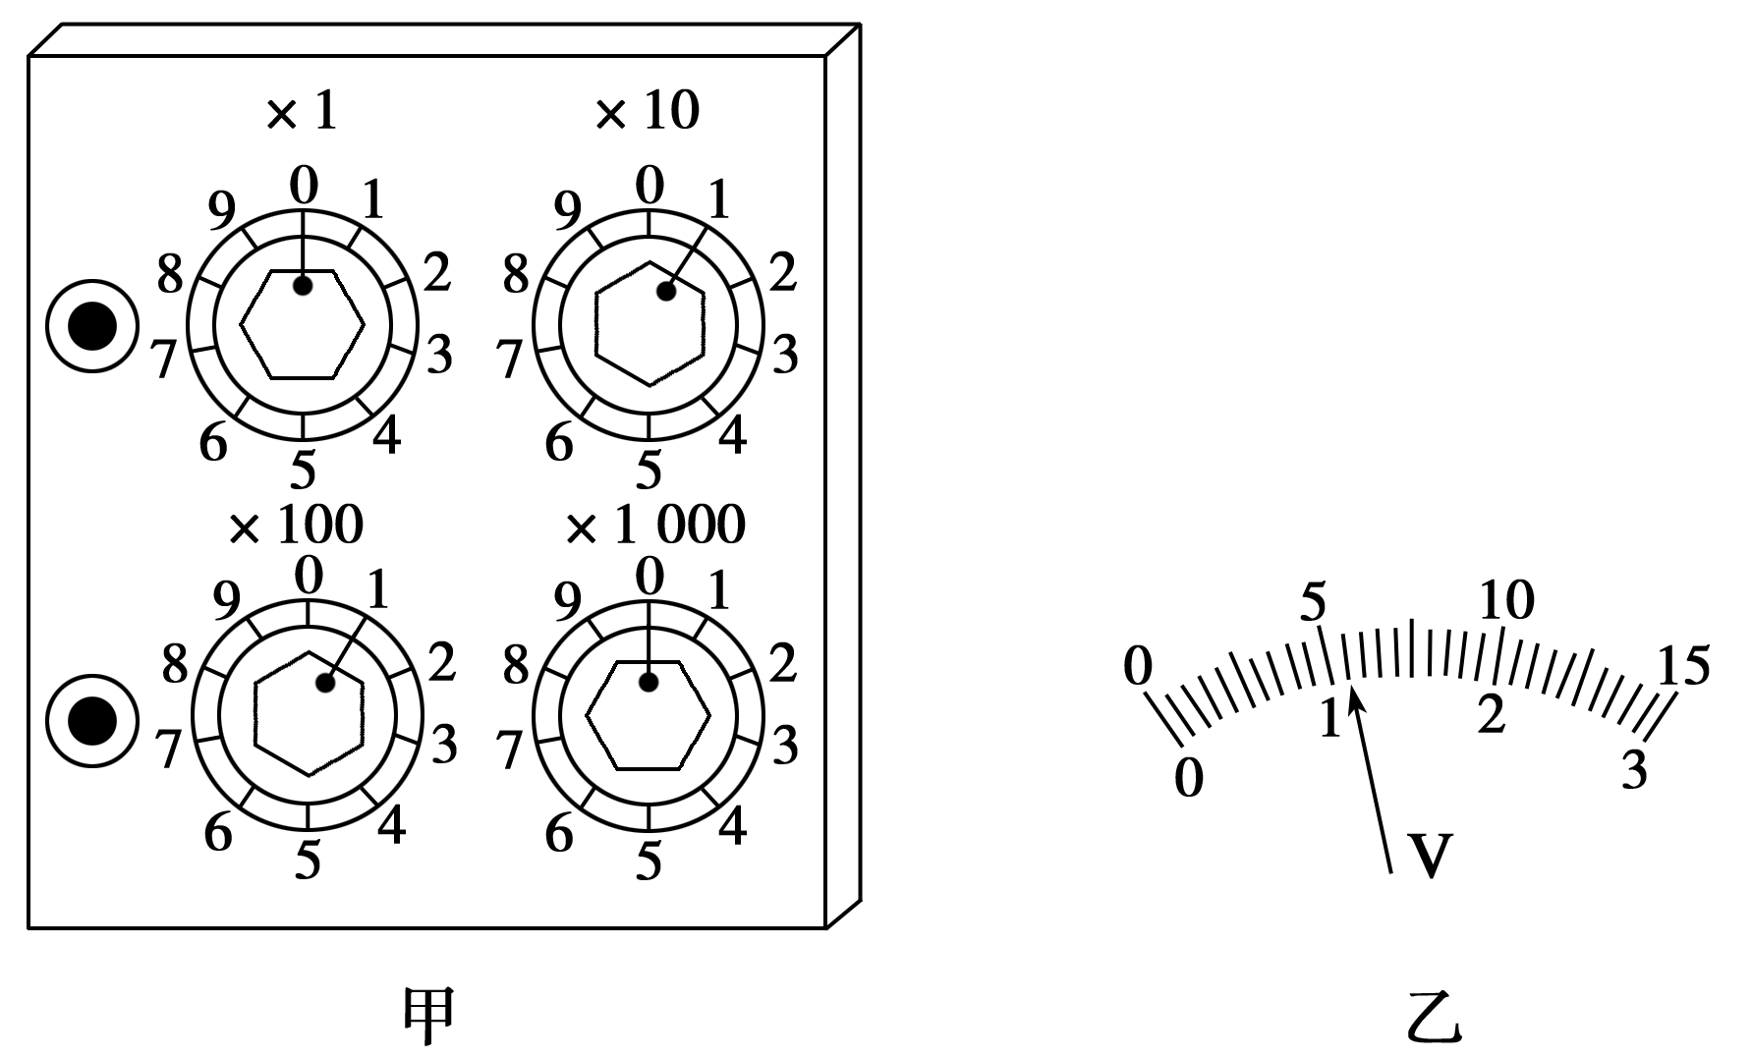

图18

(2)实验过程中，将电阻箱拨到45 Ω时，伏特表读数为0.90 V；若将电阻箱拨到图18甲所示的______ Ω时，伏持表的读数如图乙所示是________ V.

(3)根据以上实验数据中，可以算出该节干电池的电动势*E*＝________ V，内电阻*r*＝________ Ω.

**答案**　(1)电路图如下图所示．

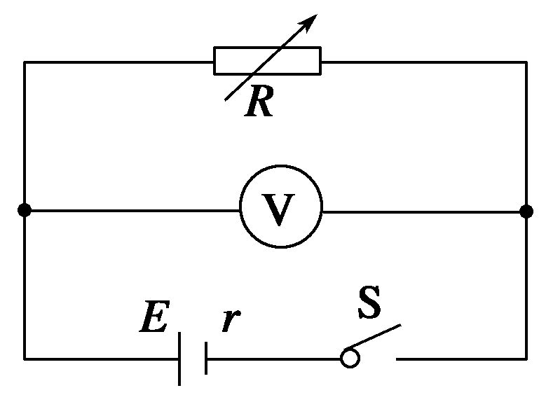

(2)110　1.10　(3)1.30　20

7．用电流表和电压表测定一节干电池的电动势和内电阻的实验中，所用电流表和电压表的内电阻分别为0.1 Ω和1 kΩ，如图19所示为所需的器材．

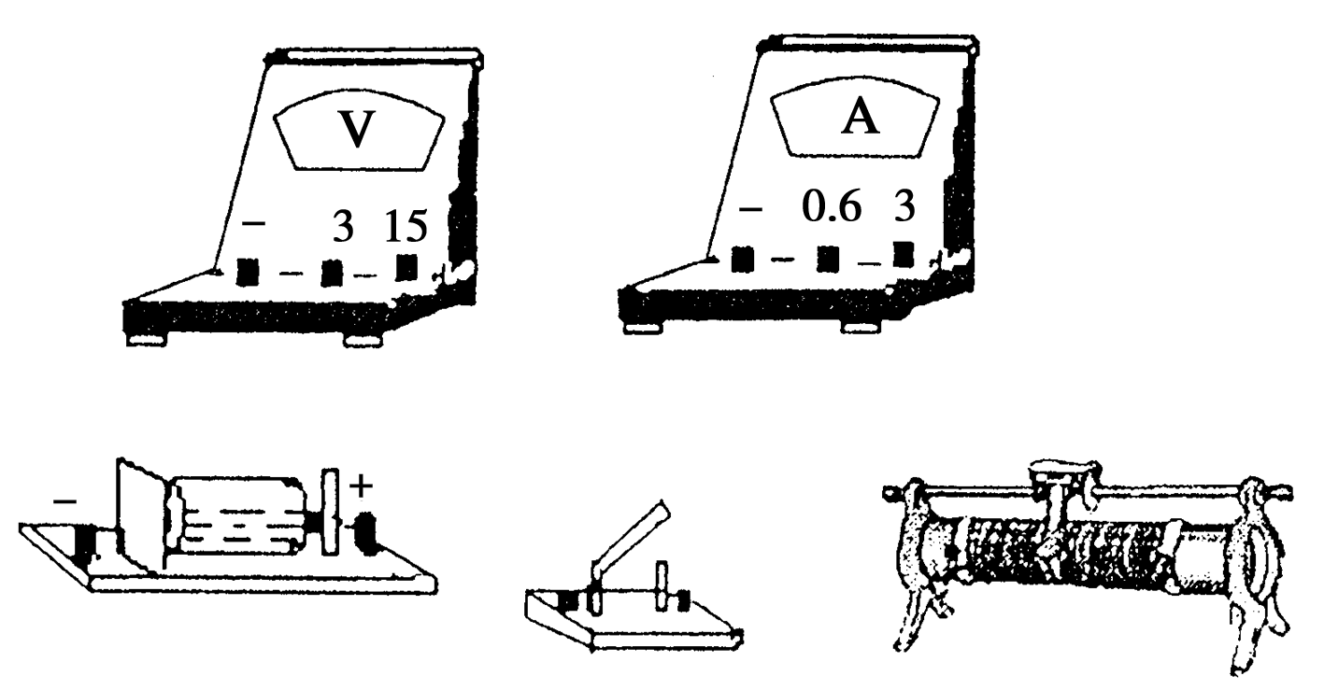

图19

(1)请你把它们连成实验电路，注意两个电表要选用适当量程，并要求变阻器的滑动片在左端时其电阻值最大．

(2)一位同学记录的6组数据见下表，试根据这些数据在图20中画出*U*—*I*图线，根据图线求出电池的电动势*E*＝______ V，内阻*r*＝________ Ω.

|  |  |  |  |  |  |  |
| --- | --- | --- | --- | --- | --- | --- |
| *I*/A | 0.12 | 0.20 | 0.31 | 0.32 | 0.50 | 0.57 |
| *U*/V | 1.37 | 1.32 | 1.24 | 1.18 | 1.10 | 1.05 |



图20

**答案**　(1)按要求连实验实物图

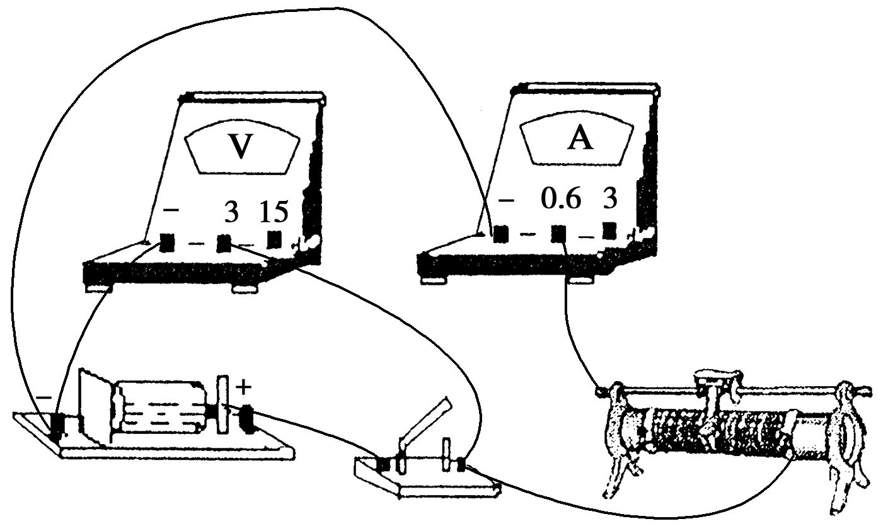

(2)*U*—*I*图线

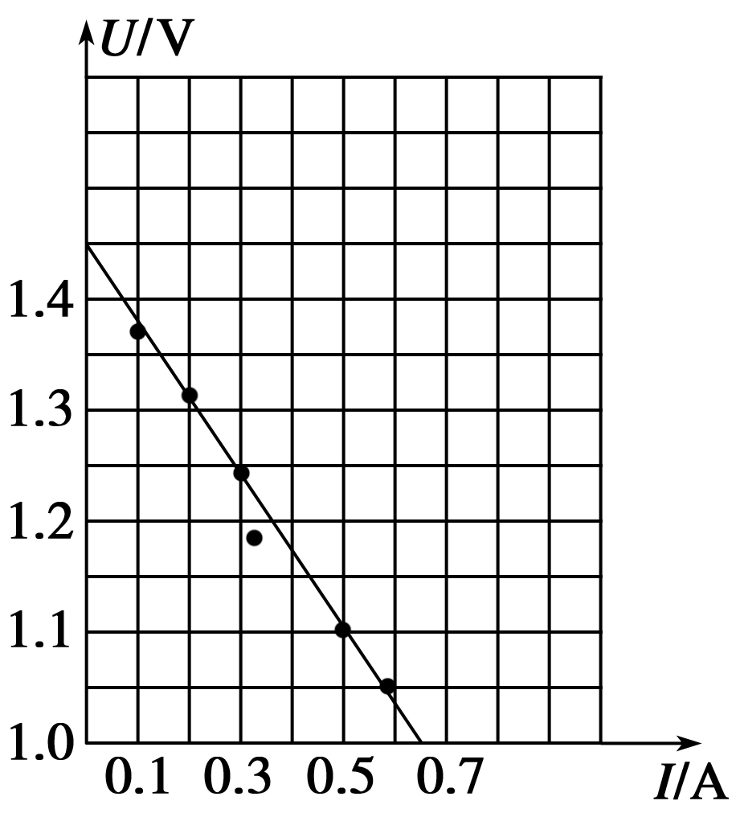

1．45　0.69

8. 某研究性学习小组利用如图21所示电路测量电池组的电动势*E*和内阻*r*.根据实验数据绘出如图22所示的*R*－图线，其中*R*为电阻箱读数，*I*为电流表读数，由此可以得到*E*＝______ V，*r*＝____ Ω.

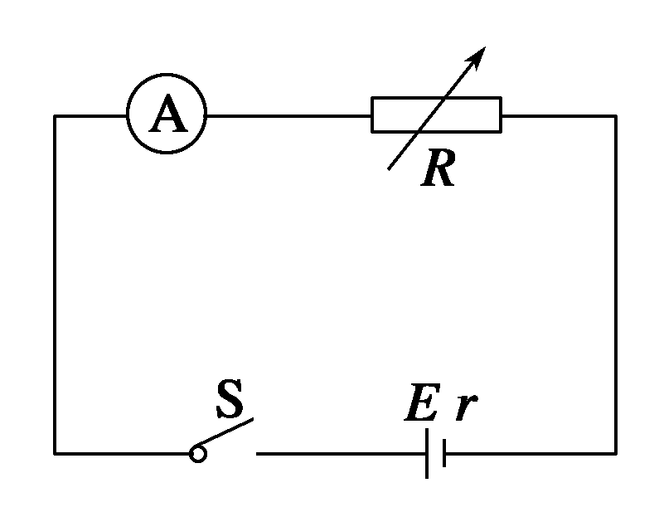

图21

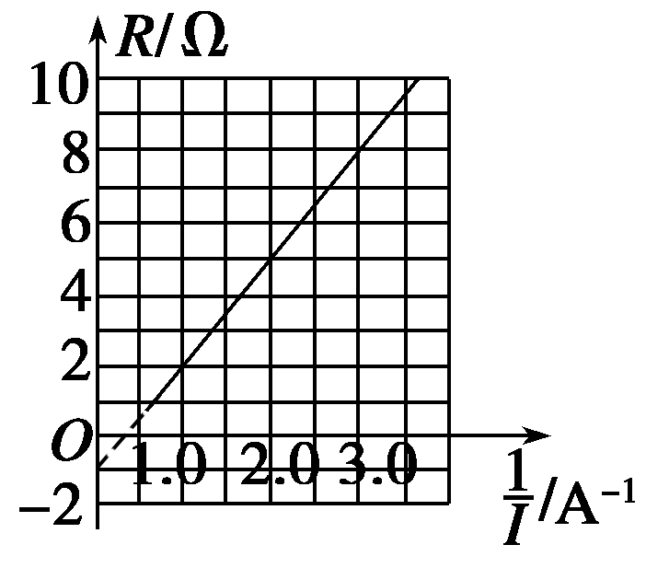

图22

**解析**　解法一：特殊值代入法

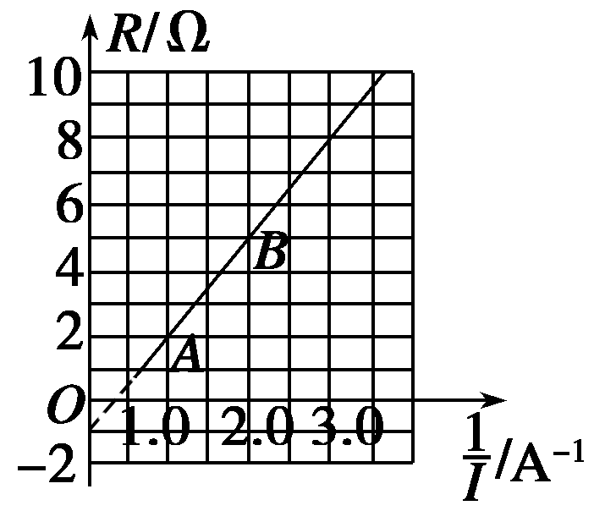

从图象中取两个点*A*和*B*，如图所示，从图象中读出*A*、*B*两点的坐标分别为*A*(1.0,2)，*B*(2.0,5)，由此可得*I*1＝1.0 A时，*R*1＝2 Ω；*I*2＝0.5 A时，*R*2＝5 Ω，把这两组数据代入下面的方程组可解得*E*＝3 V，*r*＝1 Ω.

解法二：斜率、截距法

由*E*＝*I*(*R*＋*r*)得*R*＝－*r*，所以*R*－图象的斜率表示*E*，即*E*＝ V＝3 V；截距为电源内阻的负值，即*r*＝1 Ω.